附件3
CAP线上教师培训指导答疑手册

- 报名
(一)报名资格
根据CAP课程教师资质基本要求，报名教师原则上需是高级教师，或硕士毕业任教三年以上的高中现任教师，且有在所任教学科或专业领域从事科学研究的经历。未满足上述条件的教师也可提交报名表，项目办将根据教师的实际情况进行审核。
（二）报名方式
报名时间请参见先修课程官网“公告资讯”栏目通知(www.csecap.com)或网站发布的通知。
1.提交报名表
试点学校教师由学校统一报名。非试点学校参培教师可由学校统一组织，也可由教师个人报名。报名时，请填写CAP课程培训报名表(先修课程官网通知下载)并发送至capkpb@cse.edu.cn。
2.注册教育学会账号
登录中国教育学会官网(www.cse.edu.cn)，点击左上角的“注册”按钮，注册普通用户个人账号。
3.缴费
中国教育学会官网右上角搜索区，输入“教师线上培训”，查询本次培训通知并进行缴费。
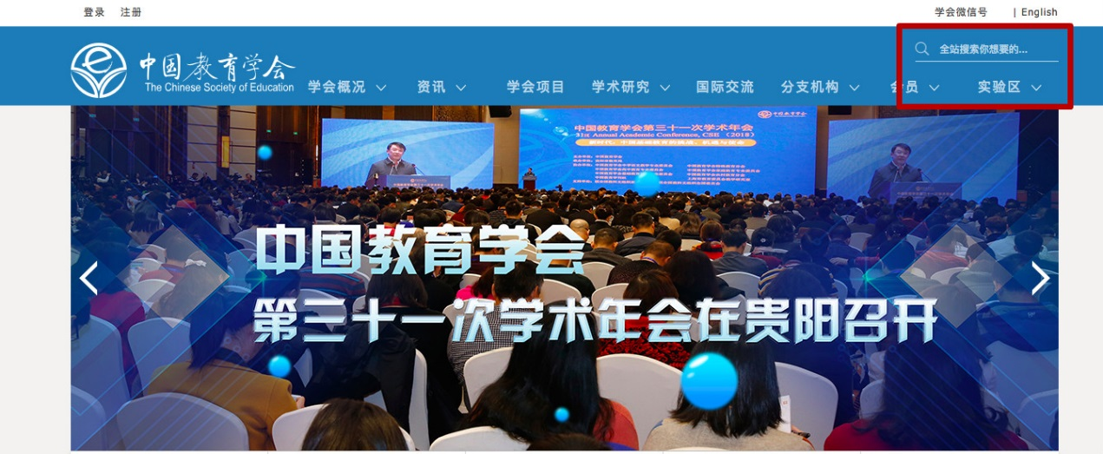

4.培训费用发票
成功缴纳培训费用的老师会在一个月内收到由中国教育学会开具的培训费发票（电子），请老师在报名表中填写正确的邮箱地址。
- 选课
（一）选课方式
参培教师在成功报名和缴费后，可在指定时间内登录爱课程网站中国大学先修课程MOOC专题页面（cap.icourses.cn）“教师培训”模块，自主进行线上培训课程选学。各门课程的开放时间略有差异，参培教师需及时关注自己预选课程的开放时间，进行线上学习。
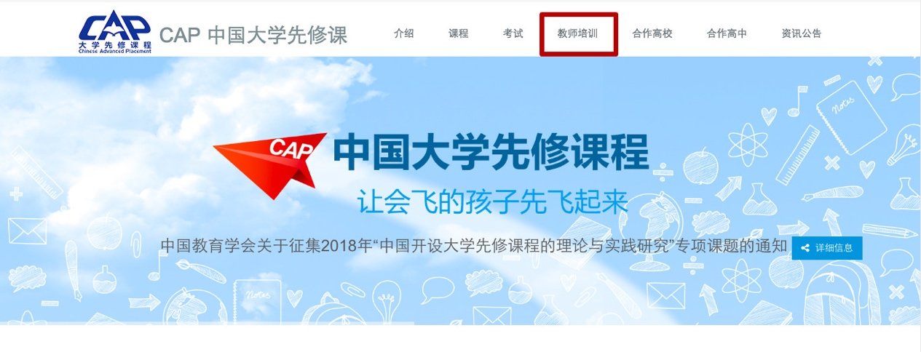

（二）培训教材
线上培训不统一组织教师购买教材，需要教材的老师可在高教社网上书城（www.hepmall.com.cn）或高等教育出版社天猫旗舰店（gdjycbs.tmall.com）自行购买。
三、课程学习
（一）基本要求
累计学习达到72学时（含）以上，即至少包括一门学科基础课程和一门教师教学能力提升课程（具体课程信息详见官网通知），并且所有课程成绩达到合格及以上。
（二）注册爱课程个人账号
登录爱课程中国大学MOOC官方网站（www.icourse163.org），点击右上角的“注册”，在设置昵称的时候请一定用实名（昵称设置在右上角头像下的“设置”下进行修改），注册完该账号后，才能登录学习并记录学习成绩。
（三）MOOC学习简介
MOOC课程的学习有一定的开始和结束时间，请报名交费后，尽快确定自己的选学课程，并关注开课时间。如课程开放学习一段时间后再进入学习，有可能错过相关的考核，导致不能合格通过课程。
每门课程会有具体的考核要求，考核要求在课程介绍页可自行查看。以“改进合作学习”课程为例，课程分数共包括以下四个部分：单元测验（25%）、课堂讨论（25%）、同伴互评作业（30%）、期末测试（20%）。再次强调，不同课程的考核方式不同，有些课程有每周的测验或者作业，有写课程是期末考试，有些课程需要提交期末论文，请在选课前仔细查看。
（四）证书申领
参培教师学习完MOOC后可免费取得当门课程的学习证书（电子版），并于指定时间内，填写CAP课程培训证书申请表发送至capkpb@cse.edu.cn，申请培训纸质证书。
附：常见问题答疑
问：选课必须在通知范围内吗？不在通知范围的课可以选吗？
答：请尽量选择通知范围内的课程，如果具体学科的课程不在选课范围内，请联系课程助教进行咨询。
问：报名后发现课程已经开始，还可以接着上课吗？
答：老师需要自己判断是否能够按照课程考核要求完成相应的课程作业与测验，如果可以的话就继续上课，如果已经错过许多作业和测验的提交时间，建议老师选择其他课程或者等待下一轮课程开始时再报名。
问：我错过了课程的作业或考试，请问有补救的办法吗？
答：原则上没有补救办法，请老师们按时完成作业和测验。
问：什么时候可以申请纸质证书？错过申请时间怎么办？
申请时间会通过官方网站、微信群和QQ群进行通知，教师在指定时间内将申请表发送至邮箱即可。错过申请时间的教师只能等待下一期教师申请时再进行申请。
问：电子版证书需要收费吗？纸质版证书需要收费吗？
答：电子版证书属于爱课程平台提供的证明，在完成课程后免费获取。纸质版证书分为有中国教育学会提供的培训证书和爱课程提供的单门课程的认证证书两种，中国教育学会提供的纸质证书在报名缴费后不需要再收取任何费用，爱课程提供的认证证书需要课程结束后在规定时间内自己进行缴费申请。
问：怎样才能申请中国教育学会提供的纸质证书？
答：教师累计学习达到72学时（含）以上，即至少包括一门学科基础课程和一门教师教学能力提升课程并且所有课程成绩达到合格及以上。在指定时间内将CAP课程培训证书申请表发送至capkpb@cse.edu.cn。
课程学习过程中如出现操作相关问题，请参照https://www.icourse163.org/help/help.htm下的常见问题。

